DIAGRAMAS Y ESPECIFICACIÓN DE CASOS DE USO
Sistema de Gestión de Turnos para Peluquería

Alumno/a: Silvana Isabel Dos Santos
Institución: IPET y FDC 1308
Materia: Práctica Profesional · Año: 2026

Diagrama de Casos de Uso (UML)

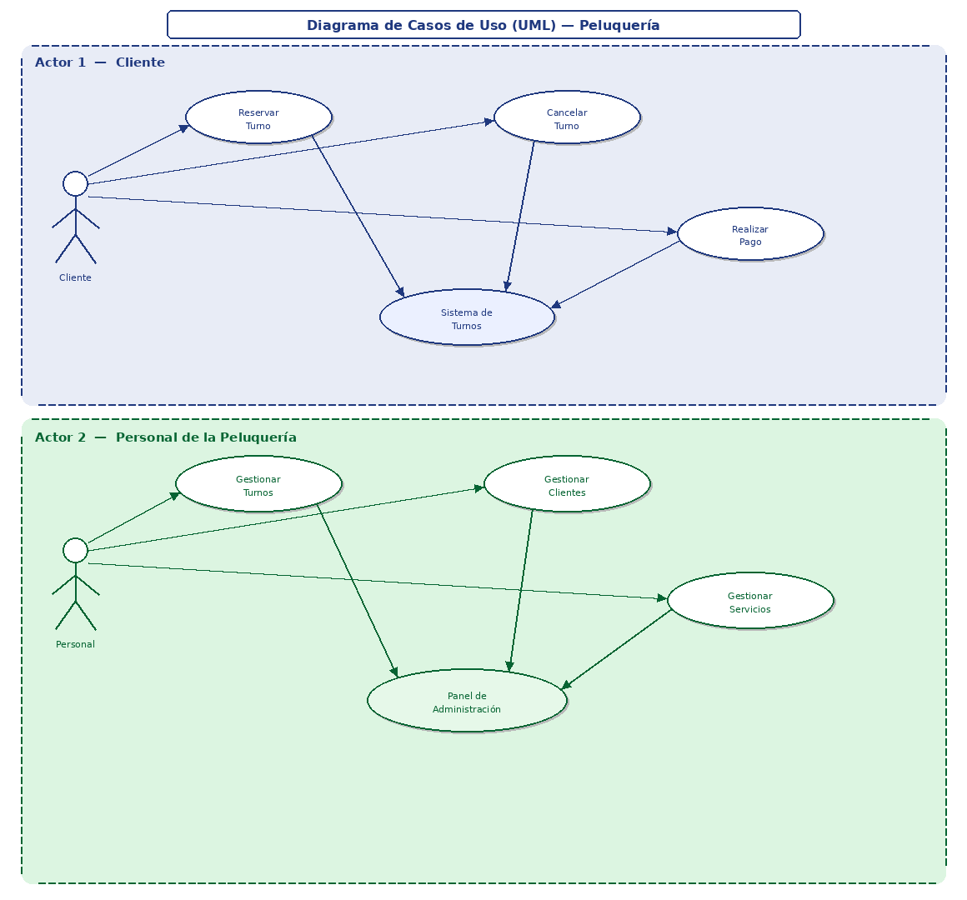

Especificación de Casos de Uso

Ficha Técnica
Nombre:  CU-01 Reservar Turno | Actor Principal:  Cliente
Descripción:
El cliente selecciona un servicio, elige fecha y horario disponible, y confirma la reserva de su turno en la peluquería.
Precondiciones:
El cliente inició sesión en el sistema.
Existen horarios disponibles en el calendario.
Flujo Básico (Camino Feliz):
1. El cliente accede a la sección de reservas.
2. Selecciona el servicio deseado (corte, coloración, etc.).
3. El sistema muestra el calendario con fechas disponibles.
4. El cliente elige día y horario.
5. El sistema genera número de reserva y confirma el turno.
Flujos Alternativos:
4a. Si el horario fue tomado, el sistema muestra disponibilidad actualizada.
5a. Si hay error de red, el sistema avisa y permite reintentar la confirmación.
Postcondiciones:
El turno queda registrado en el sistema.
El personal visualiza el nuevo turno en su panel de gestión.

Ficha Técnica
Nombre:  CU-04 Gestionar Turnos | Actor Principal:  Personal de la Peluquería
Descripción:
El personal administra los turnos del día y la semana: puede confirmar, modificar, reasignar o cancelar turnos según la disponibilidad.
Precondiciones:
El personal inició sesión con credenciales de administrador.
Existen turnos registrados en el sistema.
Flujo Básico (Camino Feliz):
1. El personal accede al panel de administración de turnos.
2. El sistema muestra el calendario con todos los turnos activos.
3. El personal selecciona un turno de la lista.
4. Elige la acción: confirmar, modificar horario o cancelar.
5. El sistema guarda el cambio y notifica al cliente automáticamente.
Flujos Alternativos:
4a. Si se cancela, el sistema libera el horario y lo marca como disponible.
4b. Si se modifica el horario, el sistema verifica que el nuevo esté libre antes de confirmar.
Postcondiciones:
El turno queda actualizado con el nuevo estado.
El cliente recibe notificación del cambio realizado.

